Astronomický ústav
Akademie věd České republiky, v. v. i.

Největší impaktní kráter na Zemi je patrně pod ledem Antarktidy
Tisková zpráva z 26. září 2018

"Studovali jsme Antarktidu pomocí moderních gravitačních dat už déle a již dříve jsme navrhli kandidátky na subglaciální sopky a jezera. Naše nynější výsledky podporují hypotézu o tom, že Wilkesova země obsahuje obří kráter/maskon. Tím jsme přispěli do celosvětové, asi 12 let trvající diskuse na toto téma. Objekt ve Wilkesově zemi je patrně největší kráter na této planetě (s průměrem nad 500 km) a jediný dochovaný maskon. Potvrzujeme von Freseho et al. spekulace, ale s novými daty s přesností a rozlišovací schopností o dva řády větší než měli oni k disposici v r. 2006 (z družicové mise GRACE). Kráter o průměru asi 550 km je pod ledem východní Antarktidy ve Wilkesově zemi a má pokračování v jižní Austrálii“, říká vedoucí výzkumného týmu profesor Jaroslav Klokočník.
Na Zemi je potvrzeno přes 170 impaktních kráterů různých velikostí a stáří a kolem 600 objektů, které by krátery být mohly. Největší je Vredefort v Jižní Africe o průměru asi 250 km. Velmi populární je další velký kráter Chicxulub na severu Yukatánu nebo Popigaj na Sibiři. Neměli bychom se tedy divit, kdyby některý z takových kráterů byl i v Antarktidě a vzhledem k jejím současným podmínkám by byl nejspíš přikrytý ledem.
Kráter s průměrem nad 500 km bývá označován jako pánev (basin) a mívá středový maskon. Takové útvary známe na Měsíci, ale ne na Zemi. A přece tu takový může být. Obří kráter ve Wilkesově zemi ve východní Antarktidě poprvé navrhl Schmidt v r. 1962, ale hladinu zájmu rozvířil až von Frese a kol. z USA v r. 2006. Publikovali výsledky gravitačních anomálií odvozených z měření družice GRACE (Gravity Recovery And Climate Experiment), které na tehdejší dobu byly pokrokem pro znalost gravitačního pole Antarktidy a umožnily rozlišení asi 200 km na povrchu. Reakce kolegů na Freseho článek byla ale spíše studenou sprchou a když si dnes prohlížíme data, o která se Frese a kol. opírali, ani se nedivíme.
Studovali jsme Antarktidu pomocí moderních gravitačních dat už déle a navrhli kandidátky na subglaciální sopky a jezera. K případnému kráteru ve Wilkesově zemi jsme přistupovali s velkou obezřetností a nedůvěrou. Nevykazuje totiž v tíhových anomáliích a druhých derivacích gravitačního potenciálu typické znaky kráteru, pokud si neuvědomíme, že uprostřed je právě ten maskon s kladnými anomáliemi.
Pro naši analýzu jsme použili gravitačně-topografický model SatGravRET2014, publikovaný v r. 2016 (sice kritizovaný, ale stále je tím nejlepším v daném směru). Ten se (zjednodušeně řečeno) skládá z gravitačního modelu EIGEN 6C4 využívajícího data z moderní gradientometrické mise GOCE (Gravity field and steady-state Ocean Circulation Explorer) a z topografie podloží Antarktidy, které je naším zrakům skryto a znalost o něm se získává pomocí radarů pronikajících ledem umístěných na letadlech (model Bedmap 2). Rozlišovací schopnost SatGravRET2014 je asi 1-10 km na povrchu a přesnost kolem 10 miligalů, ale ne všude po celé Antarktidě (záleží na rozložení a hustotě radarových měření z letadel).
Naše výsledky podporují hypotézu o tom, že Wilkesova země obsahuje obří kráter/maskon. Tím jsme přispěli do celosvětové, asi 12 let trvající diskuse na toto téma. Objekt ve Wilkesově zemi je patrně největší kráter na této planetě (s průměrem nad 500 km) a jediný dochovaný maskon. Článek právě vytištěný je citován dole. Důležitá poznámka: úspěch není jen v nových datech, ale v použití rozmanitých funkcí gravitačního potenciálu, nejen tíhových anomálií, jak je běžné. V tom je naše světové prvenství - ať šlo o sopky nebo jezera nebo teď o kráter.
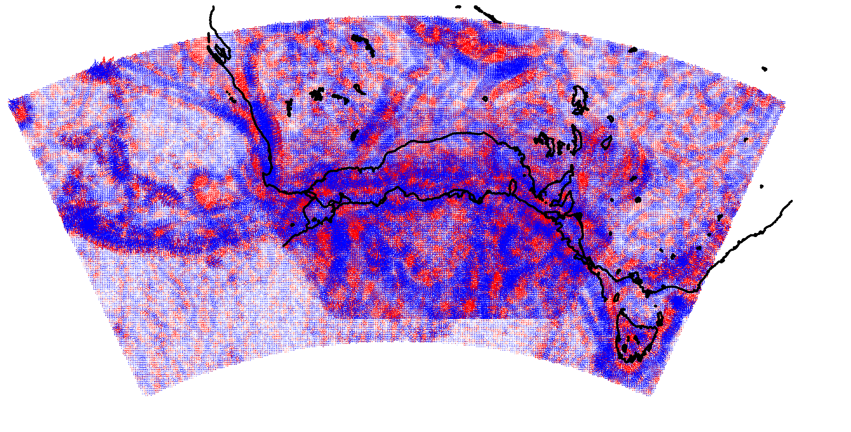
Na následujícím obrázku vidíme virtuální deformace (červeně oblasti dilatace, modře komprese) ve Wilkesově zemi a okolí. Dobře je vidět půlkruh komprese v lemech kolem kráteru. V tíhových anomáliích je tam negativní hodnota. V centrální části, kde je maskon, převládá dilatace a v tíhových anomáliích jsou tam hodnoty kladné (více obrázků viz v našem článku). Navíc jsme přisunuli Antarktidu a Austrálii k sobě a vidíme pokračování půlkruhu v jižní Austrálii a v moři pod ní směrem k Antarktidě. To zjistili už Frese a kol. v r. 2013 a vedlo je to k hypotéze, že dopad planetky, která způsobila kráter, také vyvolal oddělení Antarktidy od Austrálie (na rozhraní prvohor a druhohor), což je jistě provokativní názor, který se může setkat s negativní reakcí.
Citace a abstrakt:
Klokočník et al. Earth, Planets and Space Springer, 70:135, IF~2.5;
https://doi.org/10.1186/s40623-018-0904-7

On the detection of the Wilkes Land impact crater

The definitive existence of a giant impact crater, two times larger than the Chixulub crater in the Yucatan peninsula, from an extraterrestrial origin, 1.6 km beneath Wilkes Land, East Antarctica, remain controversial. Here, we use the latest high-resolution gravito-topographic geopotential (SatGravRET 2014) model over Antarctica to offer a plausible confirmation of its existence. SatGravRET 2014 has a spatial resolution between 1 and 10 km at most places and included contemporary space gravimetry and gradiometry data from GRACE and GOCE, and other data including Bedmap 2 bedrock topography. We computed the gravity disturbances, the Marussi tensor of the second derivatives of the disturbing potential, the gravity invariants and their specific ratio, the strike angles and the virtual deformations to quantify the detailed geophysical features for the Wilkes Land anomaly. This set of the gravitational parameters revealed enhanced and more detailed geophysical features on the Wilkes Land Crater than previously possible only with the traditional gravity anomalies. Our findings support prior studies stating that in the Wilkes Land there is a huge impact crater/basin with detectable gravity mascon which is mostly consistent with the characteristics of an impact crater. It is useful to note that the new gravito-topographic model SatGravRET 2014 that we used to conduct this study has about two orders better precision and resolution than that used by von Frese et al. (2006).

Zpracovali: Jaroslav Klokočník, Jan Kostelecký, Aleš Bezděk

Odkazy na minulé objevy výzkumného týmu:
Objev dosud neregistrovaných jezer pod ledem Antarktidy
http://www.asu.cas.cz/articles/1367/19/objev-dosud-neregistrovanych-jezer-pod-ledem-antarktidy
Dana a Zuzana, skryté kandidátky na sopky pod ledovým příkrovem v okolí jezera Vostok v Antarktidě
http://www.asu.cas.cz/articles/1307/19/dana-a-zuzana-skryte-kandidatky-na-sopky-pod-ledovym-prikrovem-v-okoli-jezera-vostok-v-antarktide

Kontakt:
prof. Ing. Jaroslav Klokočník, DrSc., jaroslav.klokocnik@asu.cas.cz, mobil 721 115 148
emeritní vědecký pracovník Oddělení galaxií a planetárních systémů Astronomického ústavu AV ČR

